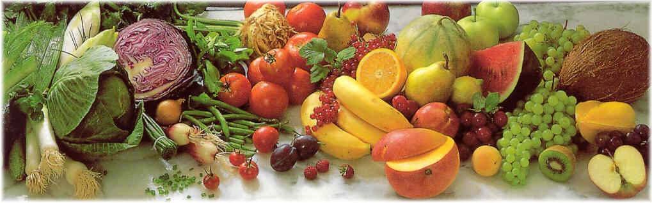
Jídelní lístek 16.11.2026 – 22.11.2026
Pondělí 16.11.2026
Polévka: Hrachová
- Frankfurtská vepřová pečeně, vařené těstoviny
- Celozrnné těstoviny s tuňákem, rajčaty a bazalkou, Coleslaw salát

Úterý 17.11.2026
Polévka: Hovězí vývar se zeleninou a rýží
- Sekaná vepřová pečeně, vařené brambory

Středa 18.11.2026
Polévka: Zeleninový krém
- Řeznický mletý řízek, bramborová kaše, kyselá okurka
- Čočka na kyselo, vařené vejce, kyselá okurka
Čtvrtek 19.11.2026
Polévka: Kuřecí vývar s masem a celestýnskými nudlemi
- Hovězí vařená plec, rajská omáčka, vařené těstoviny
- Smažené žampiony, vařené brambory, tatarská omáčka
Pátek 20.11.2026
Polévka: Fazolová s kysaným zelím
- Smažený vepřový řízek z pečeně, bramborová kaše, okurka
- Dukátové buchtičky s vanilkovým krémem

Sobota 21.11.2026
Polévka: Kroupová se zeleninou
- Segedínský guláš, houskové knedlíky

Neděle 22.11.2026
Polévka: Hovězí vývar s nudlemi
1) Zapečená kuřecí prsa se šunkou a sýrem, vařené brambory

